BÁO CÁO TÓM TẮT BÀI TẬP LỚN
HỆ THỐNG ĐẤU GIÁ TRỰC TUYẾN

1. Mục tiêu và phạm vi thực hiện
Mục tiêu là xây dựng một hệ thống đấu giá trực tuyến dạng client-server, cho phép nhiều người dùng tham gia phiên đấu giá theo thời gian thực, theo thiết kế hướng đối tượng, xử lý đồng thời và kiến trúc phân tầng theo yêu cầu đề bài.
Phạm vi đã thực hiện gồm: quản lý tài khoản theo vai trò Bidder/Seller/Admin; quản lý sản phẩm và phiên đấu giá; đặt giá, auto-bidding, kết thúc phiên tự động; cập nhật realtime qua socket; giao diện JavaFX/FXML; lưu trữ SQLite; kiểm thử JUnit và CI GitHub Actions.

2. Kiến trúc tổng thể
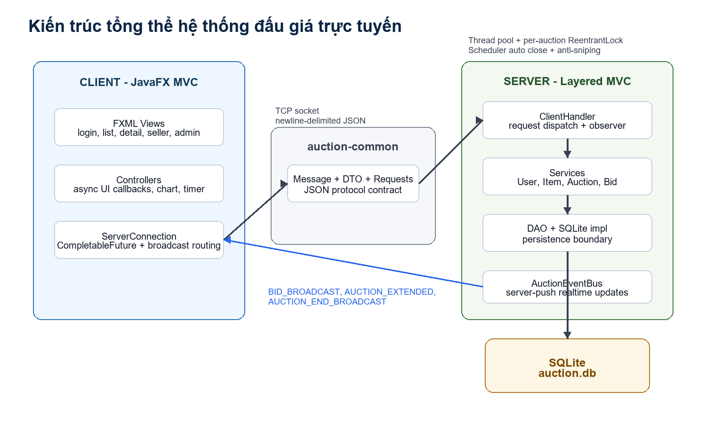
Hình 1. Kiến trúc tổng quát
Hệ thống chia thành ba module Maven. auction-client chứa giao diện JavaFX theo MVC: FXML định nghĩa view, controller xử lý thao tác người dùng, ServerConnection gửi request và nhận broadcast bất đồng bộ. auction-common định nghĩa hợp đồng dùng chung gồm Message, MessageType, DTO và payload request/response để hai phía serialize JSON thống nhất. auction-server nhận kết nối TCP, mỗi ClientHandler dispatch request sang service tương ứng, service thực thi nghiệp vụ và gọi DAO để thao tác SQLite.
Chỉ server truy cập database. Điều này giữ dữ liệu nhất quán và cho phép kiểm soát đồng thời tập trung. Với realtime, client gửi WATCH_AUCTION khi mở màn hình chi tiết; ClientHandler đăng ký vào AuctionEventBus. Khi có bid, gia hạn hoặc kết thúc phiên, server push broadcast đến các client đang theo dõi mà không cần polling.

3. Chức năng đạt được theo barem
Barem | Chức năng đạt được | Hướng giải quyết / lý do | Điểm
Thiết kế lớp và OOP | Có Entity, User/Bidder/Seller/Admin, Item/Electronics/Art/Vehicle, Auction, BidTransaction; sử dụng encapsulation, inheritance, polymorphism, abstraction theo yêu câuf đề bài. | C?ch l?m: x?y d?ng domain model tr??c, ?? Entity ch?a thu?c t?nh chung; User ???c t?ch th?nh Bidder/Seller/Admin, Item ???c t?ch th?nh Electronics/Art/Vehicle. L? do: ph?n nghi?p v? kh?ng ph? thu?c SQL hay socket, th? hi?n r? k? th?a, ?a h?nh v? ??ng g?i; khi th?m vai tr? ho?c lo?i s?n ph?m m?i ch? c?n m? r?ng subclass/factory thay v? s?a to?n b? lu?ng x? l?. | 1.0 (các lớp chính) + 0.5 (OOP) = 1.5
Design pattern | Singleton (của DatabaseManager), Factory Method (tạo user và item theo đúng subclass), Observer, DAO (tương tác với database), MVC; Strategy qua comparator PriorityQueue của auto-bid. | C?ch l?m: DatabaseManager d?ng Singleton ?? qu?n l? k?t n?i SQLite; UserFactory/ItemFactory t?o ??ng subclass; DAO bao b?c thao t?c l?u tr?; MVC t?ch giao di?n JavaFX kh?i x? l?; AuctionEventBus/AuctionObserver ??y s? ki?n realtime; comparator c?a PriorityQueue ??ng vai tr? Strategy cho auto-bid. L? do: m?i pattern ???c d?ng t?i ?i?m c? nhu c?u th?t, gi?p gi?m coupling, t?p trung tr?ch nhi?m v? d? ki?m th? h?n so v?i tr?n tr?c ti?p SQL, UI v? logic v?o c?ng m?t l?p. | 1.0
Người dùng và sản phẩm | Đăng ký, đăng nhập, phân quyền Bidder/Seller/Admin; seller tạo item, tạo/hủy phiên, đánh dấu paid; admin quản lý user. | C?ch l?m: UserService x? l? ??ng k?, ??ng nh?p, ki?m tra role v? tr?ng th?i active; ItemService ch? cho Seller t?o/qu?n l? s?n ph?m; ClientHandler x?c th?c currentUser tr??c khi g?i service; DAO l?u ng??i d?ng, s?n ph?m v? tr?ng th?i v?o SQLite. L? do: quy?n truy c?p ???c ki?m so?t ? server n?n client kh?ng th? t? ? v??t quy?n, d? li?u nh?t qu?n gi?a c?c phi?n ??ng nh?p v? admin c? th? qu?n tr? user t?p trung. | 1.0
Đấu giá và kết thúc phiên | Bid hợp lệ phải cao hơn giá hiện tại; cập nhật người dẫn đầu; scheduler tự đóng phiên và xác định FINISHED/CANCELED/PAID. | C?ch l?m: BidService ki?m tra tr?ng th?i phi?n, th?i gian k?t th?c, m?c gi? t?i thi?u v? ng??i d?n ??u tr??c khi l?u BidTransaction; AuctionService chuy?n tr?ng th?i OPEN/RUNNING/FINISHED/CANCELED/PAID, l?n l?ch ??ng phi?n v? x?c ??nh winner khi h?t h?n. L? do: t?ch bid kh?i v?ng ??i auction gi?p lu?t ??t gi? r? r?ng, tr?nh c?p nh?t thi?u b??c v? b?o ??m phi?n kh?ng b? x? l? hai l?n khi scheduler ho?c ng??i d?ng c?ng t?c ??ng. | 1.0
Lỗi, ngoại lệ, concurrency | AuthException, AuctionException, BidException; per-auction ReentrantLock chống lost update/race condition. | C?ch l?m: d?ng AuthException, AuctionException v? BidException cho t?ng nh?m l?i; m?i auction c? ReentrantLock fair mode trong BidService; c?c DAO SQLite d?ng synchronized cho thao t?c ghi; d? li?u nh?y c?m nh? currentPrice/endTime ???c c?p nh?t trong v?ng ki?m so?t. L? do: th?ng b?o l?i r? ng? c?nh cho client, ??ng th?i ch?ng lost update/race condition khi nhi?u bidder ??t gi? v?o c?ng m?t phi?n m? kh?ng kh?a to?n b? h? th?ng. | 2.0
Realtime update | Client watch auction nhận BID_BROADCAST, AUCTION_EXTENDED, AUCTION_END_BROADCAST qua socket. | C?ch l?m: khi m? chi ti?t phi?n, client g?i WATCH_AUCTION ?? ClientHandler ??ng k? v?o AuctionEventBus; khi c? bid m?i, gia h?n anti-sniping ho?c k?t th?c phi?n, server g?i BID_BROADCAST, AUCTION_EXTENDED, AUCTION_END_BROADCAST; client c?p nh?t UI qua Platform.runLater. L? do: server push gi?p m?n h?nh chi ti?t lu?n ??ng b? g?n th?i gian th?c, tr?nh polling li?n t?c g?y tr? v? t?n t?i nguy?n. | 0.5
Kiến trúc, MVC, chất lượng | Client JavaFX + FXML; server Handler -> Service -> DAO; Maven multi-module; JUnit/Mockito; GitHub Actions chạy test. | C?ch l?m: chia Maven multi-module th?nh auction-common, auction-server v? auction-client; common ch?a DTO/protocol d?ng chung, server ?i theo Handler -> Service -> DAO, client ?i theo JavaFX/FXML controller; test JUnit/Mockito v? GitHub Actions ki?m tra t? ??ng. L? do: ranh gi?i module r? gi?p build ??c l?p, gi?m ph? thu?c v?ng, d? thay UI ho?c storage sau n?y v? c? c? s? ki?m th? c?c nghi?p v? quan tr?ng. | 2.0
Nâng cao | Auto-bidding maxBid/increment; anti-sniping 30s + 60s; line chart lịch sử giá realtime. | C?ch l?m: auto-bidding l?u maxBid/increment, d?ng PriorityQueue ?u ti?n maxBid cao h?n v? registeredAt s?m h?n; anti-sniping gia h?n 60 gi?y khi bid ??n trong 30 gi?y cu?i; bi?u ?? line chart ??c l?ch s? BidTransaction v? c?p nh?t theo broadcast. L? do: c?c ch?c n?ng n?ng cao g?n tr?c ti?p v?i tr?i nghi?m ??u gi? th?t: gi?m thao t?c th? c?ng, h?n ch? ??t gi? v?o gi?y cu?i v? gi?p ng??i d?ng theo d?i bi?n ??ng gi? tr?c quan. | 1.5

4. Các quyết định kỹ thuật chính
- TCP socket thay cho REST vì nghiệp vụ yêu cầu server push bid mới ngay lập tức đến tất cả client đang xem phiên.
- SQLite được chọn vì triển khai gọn, một file dữ liệu, phù hợp bài tập desktop; DAO synchronized và service lock bảo vệ điểm ghi nhạy cảm.
- Per-auction ReentrantLock trong BidService giúp tuần tự hóa bid trong cùng một phiên nhưng vẫn cho phép các phiên khác chạy song song.
- PriorityQueue cho auto-bid giúp chọn người có maxBid cao nhất, nếu bằng nhau ưu tiên người đăng ký trước; mỗi auto-bid được lưu như BidTransaction.
- ScheduledExecutorService trong AuctionService tự đóng phiên theo endTime; anti-sniping gia hạn khi bid đến trong 30 giây cuối.
- Manual dependency injection trong AuctionServer giúp dependency rõ ràng, tránh thêm framework nặng khi graph còn nhỏ.

5. Kết luận
Project đã đáp ứng các yêu cầu bắt buộc của đề bài và có đủ ba chức năng nâng cao trong barem: auto-bidding, anti-sniping và biểu đồ lịch sử giá realtime. Thiết kế hiện tại ưu tiên tính rõ ràng, dễ kiểm thử và đúng nghiệp vụ đấu giá: domain model tách biệt, server giữ quyền truy cập dữ liệu, các thay đổi giá được khóa theo phiên, và realtime update được đẩy qua Observer/EventBus.

